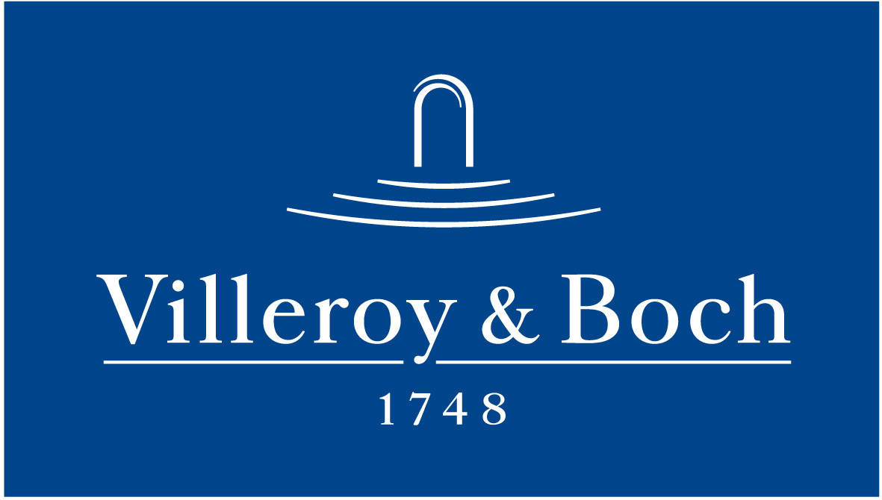
Basın Bülteni

3 Mayıs 2021

Yüzeylerde ışık oyunları

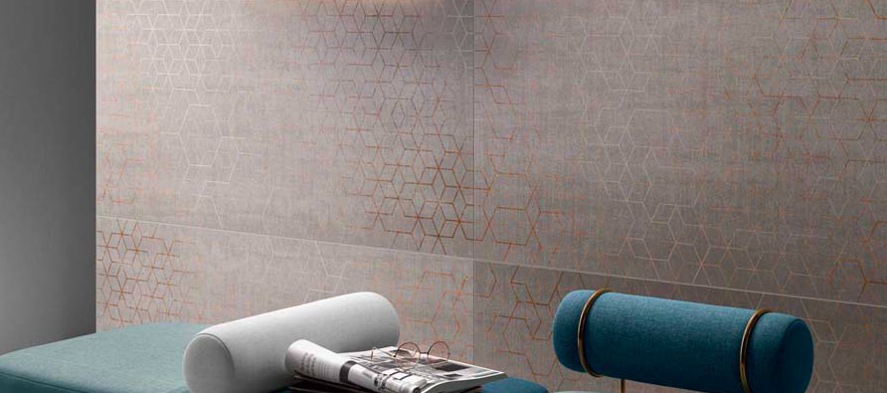

Villeroy & Boch’un yaratıcı karo konsepti Metalyn, minimalist tarzın temsilcisi brüt beton ve metali porselen karolarda buluşturarak yüzeylerde ışık oyunları yaratıyor. Gümüş, bronz, inci, demir, çelik ve pas olmak üzere mat tonlardaki 6 uyumlu renkte hazırlanan Metalyn’de, yer ve duvar karoları bulunuyor. 30 x 60’tan 60 x 120 cm’e uzanan farklı büyüklüklerdeki karolar, metalik pas rengi üç boyutlu geometrik desenleriyle optik bir illüzyona yol açıyor. Metalyn’in mozaik, çizgili ve 60 x 120 cm’lik versiyonları bulunan dekorları, kullanılmış hissi vererek mekanın cazibesini artırıyor. Villeroy & Boch’un karo konsepti, yalnız evlerde değil, mağazalardan otellere tüm ticari mekanlarda da kullanılabiliyor.

